**Конспект  занятия**

**Тема занятия: «Фруктов с натуры. Композиция».**

**Тип занятия:** занятие – знакомство с новой темой.

**Цель занятия:** познакомить с понятием «Композиция».  
**Задачи занятия:**1. Обучающие:  
• обеспечить понимание изобразительного термина «Композиция»;  
• сформировать представление о широком применении понятия «Композиции» в разных видах творчества;  
• научить применять законы построения композиции в натюрморте;  
• сформировать навыки и умения в самостоятельном построении композиции;  
• актуализировать важность применения знаний по составлению композиции в разных сферах изобразительного искусства.  
2. Развивающие:  
• способствовать развитию эстетического вкуса, чувства меры, формы, цвета и стиля;  
• содействовать развитию творческой заинтересованности, активности;  
• помочь преодолеть неуверенность в выборе путей решения задачи;  
• научить работать коллективно, давать адекватную оценку результатам работ одноклассников, видеть недостатки и ошибки своего рисунка.  
3. Воспитательные:  
• помочь выявлению и раскрытию неординарных способностей, собственного видения;  
• возбуждать интерес к процессу творчества;  
• создавать условия для развития устойчивого положительного эмоционального отклика на занятие творчеством;  
• убедить в целесообразности, значимости умения видеть окружающую действительность с креативной позиции.

**Ход занятия:**

**1.** Организационный момент;  
**2.** Сообщение темы занятия.  
**Педагог:** то, что мы будем сегодня рисовать, вы узнаете, отгадав загадку:   
Мы вкусные, сладкие, сочные.  
Мы с солнышком крепко дружны!  
К тому же мы очень полезные,  
Ведь всем витамины нужны!  
**Дети:** это фрукты.

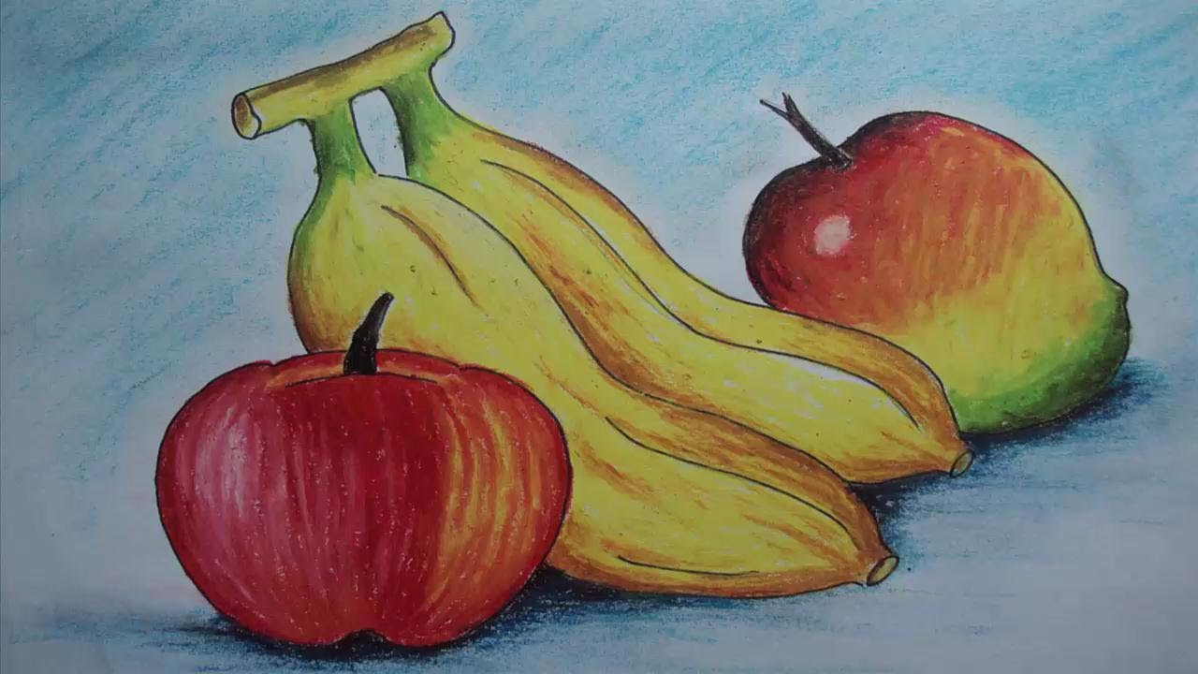 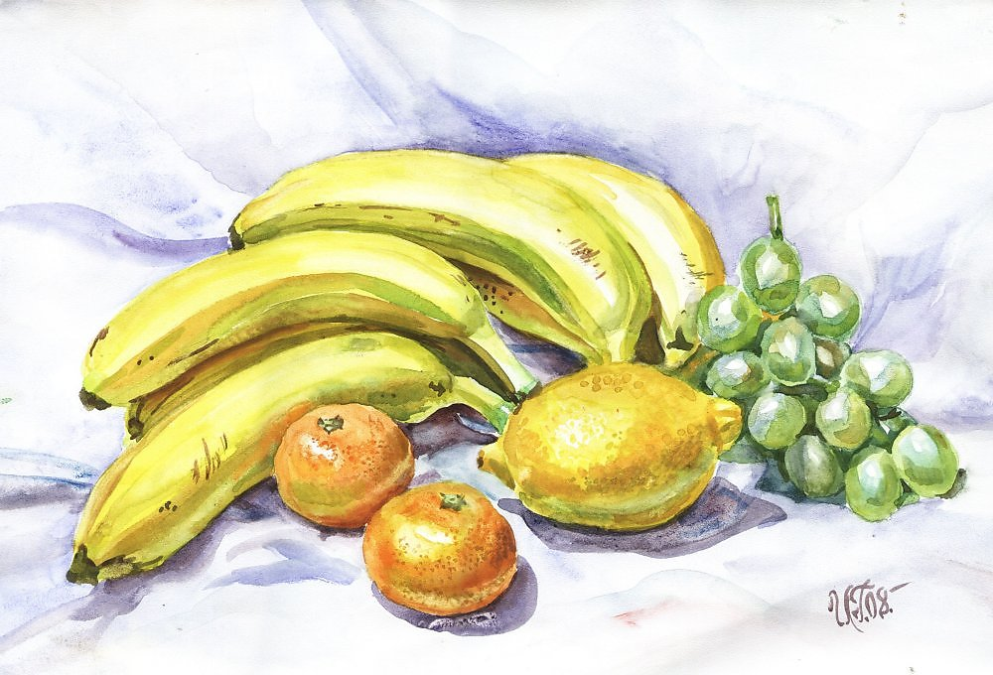

**Педагог:** Из многообразия фруктов я предлагаю вам четыре, с помощью подсказок вы догадаетесь какие это фрукты.  
Первый фрукт – «Жёлтый, жёлтый, кислый, кислый!»  
**Дети:** Лимон!  
**Педагог:** Второй фрукт в известной загадке сравнивается с лампочкой.  
**Дети:** Груша!  
**Педагог:** Почему этому фрукту приписывают такое значение?  
**Дети:** Потому, что груша и лампочка похожи формой.  
**Педагог:** Третий фрукт в русских сказках наделяют волшебным свойством показывать всё на свете, катаясь по тарелочке.  
**Дети:** Яблоко!

**Педагог:** Четвертый фрукт. В кожуре он золотой, весь изогнутый такой, привезен из дальних стран. Мягкий, вкусный фрукт…

**Дети:** Банан!   
Педагог показывает натуральные фрукты большой величины, размещённые на эстампе в одну линию, на некотором расстоянии друг от друга, не составляя композицию.  
**Педагог:** Вот они,  какие красивые, нам их нужно нарисовать, хорошо разместив на листе, как это делают  художники. А чтобы это сделать правильно, мы познакомимся с новым для нас понятием – «Композиция» .  
**3.** Ознакомление с новым материалом .   
**Педагог:**  Что же означает это слово? Оно пришло к нам из французского языка. Любое произведение искусства, будь то картина, симфония или же кино, несомненно требует того или иного построения, структуры. Иначе говоря – композиции или компоновки. В живописи — это расположение объектов на рабочей поверхности. Любая картина или рисунок состоит из объектов, которые, в свою очередь состоят из линий и форм. Композицию в целом определяют также цвета, тени, контраст, текстура, формы и пропорции объектов. Задача художника расположить объекты, цвета и тени в определённом порядке, чтоб это всё складывалось в гармоничную картину. **Педагог:** У вас возникло представление о том, что такое «Композиция»?  
Давайте слегка отдохнём и подвигаемся.  
**4.** Физкультурная минутка.  
У дороги яблоня стоит,  (руки вверх, потянулись)  
А на ветке яблочко висит. (покачали вверху руками)  
Сильно ветку я потряс - (руки через стороны вниз, стряхивая кистями рук)  
Вот уж яблочко у нас! (прыжок вверх с хлопком в ладоши над головой)  
В сладко яблочко вопьюсь, (вернулись в исходное положение)  
Ах, какой приятный вкус!  
**5.** Моделирование у доски.  
**Педагог:** Мы познакомились с некоторыми правилами составления «Композиции». Давайте поподробнее отработаем их у доски.  
Вопрос: А может кто-то уже сейчас хочет попробовать составить композицию из целой семейки фруктов?

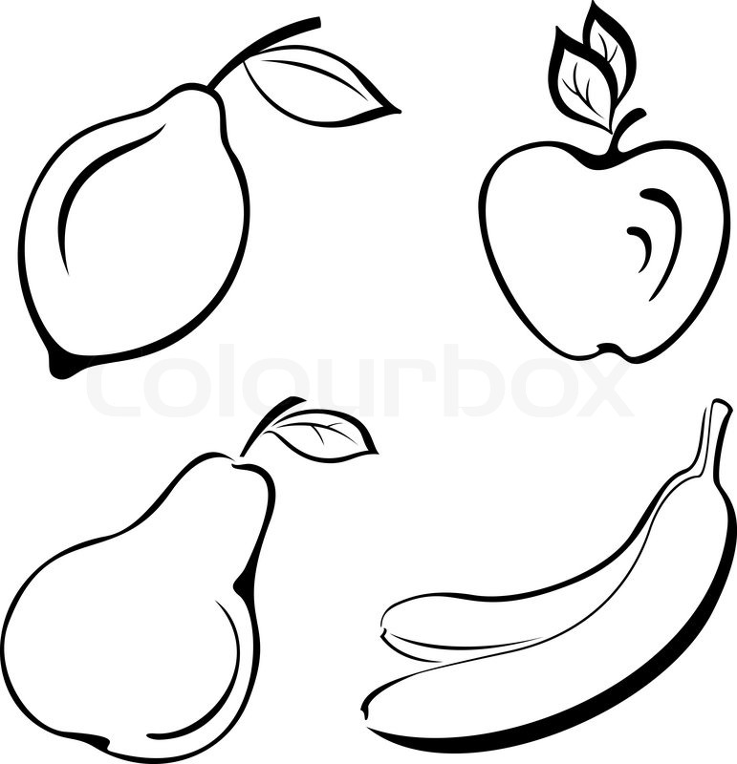  
**Дети:** Да!  
**Педагог:** К доске пойдёт тот, кто назовёт три тёплых цвета.  
Дети отвечают. Правильно ответивший на вопрос, самостоятельно работает у доски.  
Ребёнку предлагается набор из пяти плоских изображений фруктов. Он должен разместить фрукты композиционно  на прикрепленном  к мольберту листе с помощью специальной канцелярской липучки, полагаясь на полученные знания.   
Педагог, обращаясь ко всем: Итак, чтобы гармонично разместить предметы на листе, в самом начале работы нужно задать себе определённые вопросы, которые помогут правильно справиться с постановкой композиции.  
Каким вопросом мы задаёмся с самого начала?  
Педагог вместе с детьми работает над постановкой вопроса и определяет его:  
все вопросы в виде карточек размещаются в перевёрнутом виде на доске, по ходу определения вопроса карточки открываются.  
**1. Где?**    (размещаем изображение).  
 **Дети:** В середине.  
Педагог показывает на доске нарисованный альбомный лист, поясняя, что середин может быть 4 (слева, справа, сверху, снизу), а центр один.  
**Педагог:** Итак, размещаем композицию в центре листа.  
**2. Каким образом?**  
**Дети:** Дружной семейкой!  
**Педагог:** Дружной семейкой – это как?  
 **Дети:** Вместе, дружно, бок о бок, как бы обнимая друг друга, создавая единство, гармонию, лад.  
**Педагог:** А чтобы это получилось, какой приём изображения нужно использовать?  
**Дети:** Приём наложения.  
**Педагог:** Кто поможет напомнить нам, что такое приём наложения, показав это на доске? Это будет тот, кто ответит на вопрос.  
Вопрос: Что показывает приём наложения? (приближение и удаление предмета)  
Правильно ответивший ребёнок, конструирует приём наложения из двух плоских моделей фруктов на листе, прикреплённом к доске (при помощи липучки).  
**Педагог:** А если все фрукты разместить на одной линии, то это будет не красиво (как зрители в зале, каждый сам по себе, а не дружной семейкой). У художников такое размещение предметов считается ошибкой.    
**3. Какого размера?**  
**Педагог:** А можно ли ошибиться с выбором размера?

**Дети:** Можно, если мы не будем помнить, что фрукты – главные герои картины, а главные герои должны быть выгодно показаны, во всей своей красе.  
**Педагог:** Кто хочет решить задачу правильного выбора размера фруктов у доски? К доске пойдёт тот, кто правильно ответит на вопрос.  
Вопрос: Что показывает на предмете свет и тень? (объём)  
Дети отвечают, правильно ответивший ребенок выходит к доске. На доске размещаются два листа большого и маленького формата, на парте у доски лежат заготовки двух комплектов плоских моделей фруктов, в каждом по три штуки. Ребёнок должен подобрать к каждому формату листа соответствующий размер фруктов.  
В помощь можно пригласить к доске ещё одного желающего. Вместе со всеми анализируем результат работы у доски.  
**Педагог:** А теперь нам не трудно будет ответить на вопрос.  
Вопрос: От чего ещё зависит выбор размера предмета?  
**Дети:** От размера листа.  
**Педагог:** Когда мы определились с размером, о чём нужно подумать теперь?  
**Дети:** О форме предмета.  
**4. Какой формы?**   
**Педагог:** Изображать форму этих фруктов мы научились на прошлом уроке, а сейчас наша задача состоит в правильном изображении композиции из фруктов.  
Но прежде чем рисовать посмотрим, какая получилась композиция на мольберте.  
Дети смотрят на композицию, исправляют ошибки, анализируют.  
**6.** Самостоятельная работа.  
Дети рисуют под музыкальное сопровождение. Аудиозапись: П.И. Чайковский «Вальс цветов».  
Педагог контролирует процесс самостоятельной работы, помогает, поддерживает в решении, даёт советы в индивидуальном порядке.  
**7.** Подведение итогов.  
Педагог кратко обобщает тему, размещает рисунки на доске, делая вместе с ребятами небольшой анализ работ.

8. Организационный итог занятия.  
 Выставка работ обучающихся, просмотр обсуждение детских работ.